Riccardo Felicetti
Producent makaronu (firma “pastificio Felicetti”) / Val di Fiemme
Jak powstaje wyśmienity makaron? Każdy odpowie: z czystej wody i mąki wysokiej jakości. A jednak, aby mogła dokonać się magia, potrzebny jest dotyk wyjątkowej osoby, najważniejszej w tym tajemnym dziele, mistrza pasty - il pastaio. Już od czterech pokoleń rodzina Felicetti tworzy doskonały zespół prawdziwych specjalistów - to doświadczeni technicy, doskonale znający składniki i procesy produkcyjne, jak również terytoria upraw najlepszej pszenicy, odpowiednie procedury, formaty i rozmiary pasty. Nie można zapominać o jeszcze jednej cennej umiejętności, kultywowanej przez tę rodzinę od zawsze, a mianowicie o sposobie komunikowania na całym świecie wyjątkowych włoskich wartości, przesłania i symbolu.
Riccardo Felicetti piastuje stanowisko dyrektora sprzedaży w rodzinnej wytwórni pasty, która została założona w 1908 roku, wtedy jeszcze jako niepozorna firma, i chociaż obecnie jest przedsiębiorstwem światowego formatu, to wciąż pozostaje silnie związana z wartościami terytorium. To stąd pochodzą wszystkie składniki, dzięki którym ich produkcja osiąga najwyższy poziom jakości i które nie uległy zmianie przez całe lata: czyste powietrze Dolomitów, nieskażona woda spływająca z lodowców Latemar. Wartości związane z terytorium i tradycją rodzina Felicetti przekuła na swoją siłę. Pszenica jest dobierana z uwagą, ze szczególnym naciskiem na produkt biologiczny, ponieważ tutaj zawsze na pierwszym miejscu stawia się jakość, nawet kosztem wzrostu produkcji.

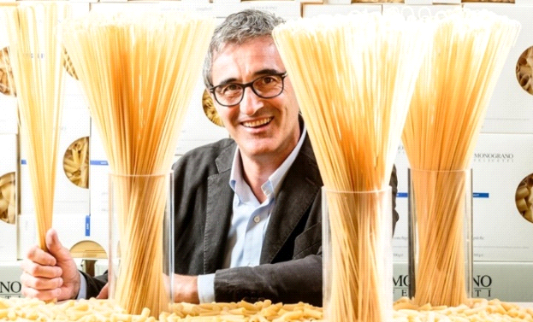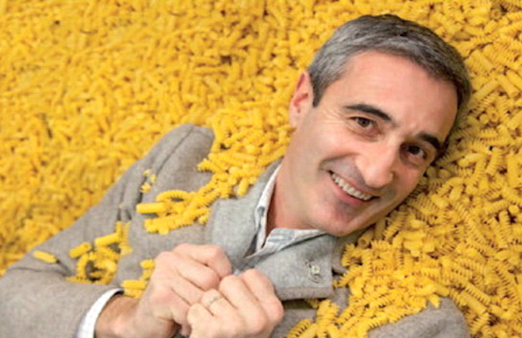

LINKS:
www.felicetti.it/en/
www.visittrentino.info/it/articoli/gusto/felicetti-pasta-di-famiglia

